Spesifikasi Kebutuhan Perangkat Lunak

untuk

SKP-BPN

Versi 1.0

Disiapkan oleh Zharf Corp

Zharf Corp

5 April 2022

Daftar Isi

Daftar Isi ii

Daftar Tabel iv

Daftar Gambar v

Daftar Revisi vi

1. Pendahuluan 1

1.1 Tujuan 1

1.2 Definisi, Akronim, dan Singkatan 1

1.3 Cakupan Proyek 1

2. Deskripsi Proyek 2

2.1 Diagram *Use Case* 2

2.2 Diagram Arsitektur Sistem 4

2.3 *Entity Relationship Diagram (ERD)* 5

2.4 Diagram Kelas 6

2.5 Pengguna 7

2.6 Lingkungan Operasi 7

2.7 Batasan Proyek 7

2.8 Dokumen Pengguna 8

2.9 Asumsi dan Dependensi 8

3. Antarmuka dan Kebutuhan Fungsional 9

3.1 Antarmuka (Wireframe) 9

3.1.1 Wireframe Halaman List Aktivitas 9

3.1.2 Wireframe Halaman Status Aktivitas 10

3.1.3 Wireframe Halaman Tambah Aktivitas 11

3.2 Kebutuhan Fungsional 12

3.2.1 Data 12

3.2.2 Aplikasi 12

Daftar Tabel

Tabel 1 Daftar Istilah dan Definisi 1

Tabel 2 Daftar Pengguna 7

Daftar Gambar

Gambar 2.1 Diagram *Use Case* 2

Gambar 2.2 Diagram Arsitektur Sistem 4

Gambar 2.3 *Entity Relationship Diagram (ERD)* 5

Gambar 2.4 Diagram Kelas 6

Gambar 3.1 Halaman List Aktivitas 9

Gambar 3.2 Halaman Status Aktivitas 10

Gambar 3.3 Halaman Tambah Aktivitas 11

Daftar Revisi

|  |  |  |  |
| --- | --- | --- | --- |
| **Nama** | **Tanggal** | **Alasan Revisi** | **Versi** |
|  |  |  |  |
|  |  |  |  |

# Pendahuluan

## Tujuan

Tujuan dari dokumen ini adalah untuk memberikan gambaran tentang kebutuhan proyek, kriteria penerimaan kebutuhan proyek, akses kontrol pengguna, batasan, dan antarmuka antar komponen. Dokumen ini harus ditinjau dan diusulkan kepada klien untuk persetujuan. Dokumen yang disetujui akan berfungsi sebagai dasar tetap selama proyek.

## Definisi, Akronim, dan Singkatan

|  |  |
| --- | --- |
| **Istilah** | **Definisi** |
| **SI** | Sistem Informasi |
| **KPI** | *Key Performance Index/* Indeks Kinerja Utama |
| **Admin/Administrator** | Orang yang diberi wewenang untuk mengelola dan mengendalikan system |
| **DB** | *Database/*Basis Data |
| **DESC** | Deskripsi |
| **ACC** | *Acceptance Criteria*/ Kriteria persetujuan |

Tabel Daftar Istilah dan Definisi

## Cakupan Proyek

SKP-BPN ini bertujuan untuk membuat sebuah aplikasi web dengan fungsi mengelola KPI dari pengguna dimana pengguna dapat melaporkan pekerjaan yang dilakukan, mengunggah bukti pekerjaan, dan melihat total perolehan nilai yang sudah dikumpulkan baik dari pengguna itu sendiri maupun dari bawahannya. Pengguna juga dapat menambah, mengubah dan menghapus aktivitas-aktivitas KPI yang ada. Dengan SKP-BPN ini, pengguna tidak harus menghitung skor KPI dan melaporkannya secara fisik.

# Deskripsi Proyek

## Diagram *Use Case*

Gambar . Diagram *Use Case*

Berdasarkan Gambar 2.1, terdapat 4 kategori umum untuk penggunaan aplikasi yaitu Mengelola Aktivitas KPI, Mengelola Pengguna, Mengelola Pengajuan KPI Pribadi, dan Mengelola Pengajuan KPI Bawahan. **Mengelola Aktivitas KPI** mencakup aksi yang dapat dilakukan oleh admin untuk menambahkan master data aktivitas KPI, memperbarui master data aktivitas KPI, dan menghapus master data aktivitas KPI.

Admin juga memiliki wewenang untuk **Mengelola Pengguna** dari aplikasi. Admin dapat melihat siapa saja pengguna aplikasi, melakukan reset password untuk pengguna, dan menghapus akun pengguna dari aplikasi.

Pegawai dapat **Mengelola Pengajuan KPI Pribadi** dengan menambahkan aktivitas KPI yang telah dikerjakan kedalam aplikasi, mengunggah bukti pekerjaan di aplikasi, dan melakukan perubahan pada pengajuan KPI yang telah dimasukkan kedalam aplikasi. Pengajuan KPI yang telah dimasukkan akan terkirim ke atasan untuk disetujui. Selama pengajuan KPI belum disetujui atasan, pegawai dapat melakukan perubahan terhadap pengajuan KPInya. Setelah pengajuan KPI pegawai disetujui atau ditolak oleh atasan, pegawai hanya dapat melihat pengajuan KPI dan tidak lagi bisa melakukan perubahan. Selain itu, pegawai juga dapat melihat total perolehan skor yang didapatkan dari pengajuan KPI. Nilai skor diakumulasi dari berapa banyak pengajuan KPI yang disetujui atasan dan tiap poin akan didapatkan ketika semua tahapan dan semua bukti dalam satu pengajuan aktivitas KPI disetujui. **Poin tidak dikalikan dengan banyaknya tahapan atau bukti yang diunggah.**

Terakhir, Atasan Pegawai dapat **Mengelola Pengajuan KPI Bawahan.** Aksi ini mencakup menyetujui dan menolak pengajuan KPI bawahan serta melihat perolehan skor bawahan.

## Diagram Arsitektur Sistem

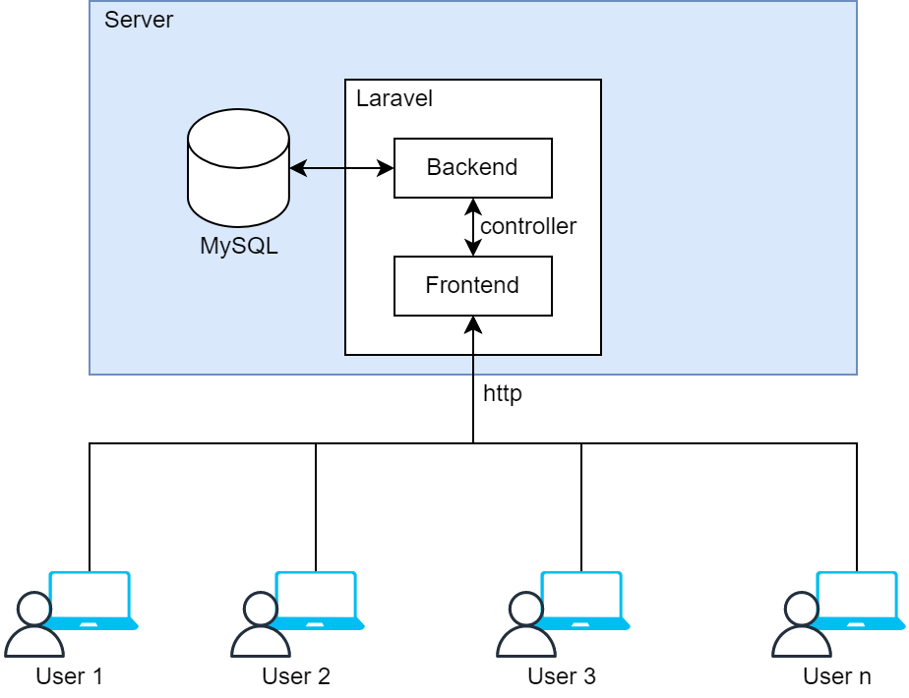

Gambar . Diagram Arsitektur Sistem

Proyek ini mencakup pengembangan aplikasi dengan basis web. Oleh karena itu, aplikasi perlu untuk diinstall pada sebuah server yang memiliki jaringan internet sehingga pengguna dapat mengakses halaman-halaman aplikasi. Pengguna dapat mengakses halaman web melalui Frontend dengan protocol http.

Di sisi server, aplikasi akan dikembangkan dengan Laravel dengan paradigma Model-View-Controller. Dengan cara ini, akses pengguna akan dibatasi hanya untuk melihat halaman-halaman dan data yang relevan dengan halaman tersebut. Pengguna tidak akan bisa langsung mengakses sisi Backend maupun DB yang disimpan di server sehingga meminimalisir resiko kebocoran data. Backend akan aktif berkomunikasi dengan DB MySQL yang menyimpan keseluruhan data dari aplikasi. Komunikasi antara Frontend dan Backend akan diatur oleh controller sehingga pengguna tidak akan bisa meminta data yang tidak diizinkan oleh controller melalui Frontend.

## *Entity Relationship Diagram (ERD)*

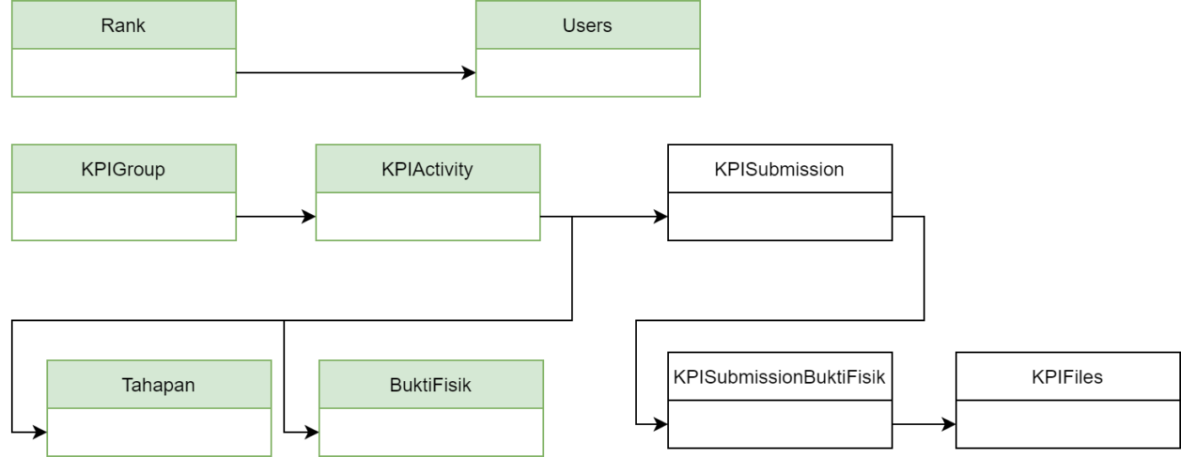

Gambar . *Entity Relationship Diagram (ERD)*

Di bagian DB, terdapat 9 tabel dengan 6 sebagai master data dan 3 sebagai transactional data. Tabel **Rank** bertujuan untuk menyimpan data jabatan yang ada dalam instansi, tabel **Users** menyimpan data terkait pengguna aplikasi, tabel **KPIGroup** menyimpan master data terkait unsur dan sub unsur yang ada, dan tabel **KPIActivity** menyimpan master data terkait aktivitas yang bisa dilakukan pegawai dengan tabel **Tahapan** yang menyimpan apa saja tahapan-tahapannya dan tabel **BuktiFisik** yang berisi apa saja bukti yang diperlukan.

Untuk tabel transaksi atau transactional data, terdapat tabel **KPISubmission** yang menyimpan data pengajuan aktivitas pegawai kepada atasannya beserta daftar bukti fisik yang diunggah pada tabel **KPISubmissionBuktiFisik** dan link berkas yang diunggah di tabel **KPIFiles**.

## Diagram Kelas

Gambar . Diagram Kelas

Di bagian aplikasi, terdapat 4 kelas utama yang digunakan untuk operasional aplikasi. Kelas **Atasan** berguna untuk melakukan aksi-aksi yang bisa dilakukan atasan seperti mengambil daftar bawahan, melihat pengajuan bawahan, menyetujui atau menolak ajuan bawahan, dan melihat skor bawahan. Kelas **Bawahan** digunakan untuk mengambil semua pengajuan oleh seorang pegawai, menyimpan data pengajuan pegawai, dan menghitung skor yang diperoleh. Kelas **Submission** sendiri bertugas untuk mengambil data pengajuan dan detail2nya, dan kelas **KPI** bertugas untuk operasional master data KPI seperti menambah, mengubah, dan menghapus master data KPI.

## Pengguna

|  |  |
| --- | --- |
| Jenis Pengguna | Wewenang |
| Administrator | Mengelola data master aktivitas KPI dan Akun pegawai |
| Pegawai | Mengelola pengajuan aktivitas KPI pribadi dan melihat skor pribadi |
| Atasan Pegawai | Menyetujui/menolak ajuan aktivitas KPI bawahan dan melihat skor bawahan |

Tabel Daftar Pengguna

Aplikasi ini memiliki 3 jenis pengguna sesuai Tabel 2. Jenis pengguna Administrator dan Atasan Pegawai merupakan ekstensi dari pengguna Pegawai, sehingga Administrator dan Atasan Pegawai juga memiliki wewenang untuk mengelola pengajuan aktivitas KPI pribadi masing-masing.

## Lingkungan Operasi

|  |  |
| --- | --- |
| Aspek | Rekomendasi Minimum |
| vCPU Cores | 8 |
| RAM | 8 GB |
| Ukuran Disk (Disk Space)* | 250 GB* |
| Sistem Operasi (OS) | Windows Server 2019/Windows 10 |

Tabel Rekomendasi Minimum Spesifikasi Server

Aplikasi ini memerlukan server dengan spesifikasi minimum sesuai dengan Tabel 3. Ukuran Disk dapat berubah sesuai dengan ukuran berkas yang diunggah, jumlah pengguna, dan kebijakan retensi data aplikasi.

## Batasan Proyek

1. Jumlah pengguna tidak melebihi 100 orang.
2. Koneksi menggunakan protocol http.
3. Tidak ada integrasi dengan sistem apapun diluar aplikasi.
4. Berkas yang diunggah berupa dokumen (.doc, .docx, .pdf) dan gambar (.jpg, .png) dan bukan video.
5. Tiap berkas memiliki maksimal ukuran 10 MB.
6. Tidak ada pengembangan lain diluar yang disebutkan pada dokumen ini.

## Dokumen Pengguna

1. Dokumen Spesifikasi Kebutuhan Perangkat Lunak.
2. Dokumen *User* *Manual*.

## Asumsi dan Dependensi

1. Poin tidak dikalikan dengan banyaknya tahapan atau bukti yang diunggah.
2. Ukuran layar yang dikembangkan akan dioptimalkan untuk resolusi 1920x1080.
3. *Wireframe* pada Subbab 3.1 belum merupakan versi final dan dapat diubah sewaktu-waktu. *Wireframe* digunakan untuk memberikan ilustrasi informasi yang dimunculkan pada halaman tertentu.
4. Setiap master data dimasukkan satu persatu, tidak ada fitur unggah master data dari berkas diluar sistem.
5. Pengguna akan mengakses aplikasi menggunakan browser Chrome.
6. Server untuk produksi akan disediakan oleh BPN.
7. Koneksi internet server produksi akan disediakan oleh BPN.

# Antarmuka dan Kebutuhan Fungsional

## Antarmuka (Wireframe)

### Wireframe Halaman List Aktivitas

Gambar 3.1 Halaman List Aktivitas

Halaman ini memberikan List master aktivitas yang bisa diajukan oleh pegawai yang bersangkutan. Pegawai dapat memilih aktivitas mulai dari unsur, sub-unsur dan aktivitasnya. Pegawai juga dapat melakukan pencarian terkait kegiatan yang akan dilakukan. Pada level aktivitas, terdapat tombol add atau tambah untuk mengajukan aktivitas sesuai dengan aktivitas yang dipilih.

### Wireframe Halaman Status Aktivitas

Gambar 3.2 Halaman Status Aktivitas

Halaman ini memberikan List aktivitas yang diajukan oleh pegawai beserta statusnya. Untuk pengajuan dengan status pending, pegawai masih dapat melakukan edit dan mengubah pengajuannya. Untuk pengajuan dengan status done atau selesai, pegawai tidak lagi dapat melakukan edit. Pegawai juga dapat melakukan pencarian terhadap pengajuan yang dilakukannya.

### Wireframe Halaman Tambah Aktivitas

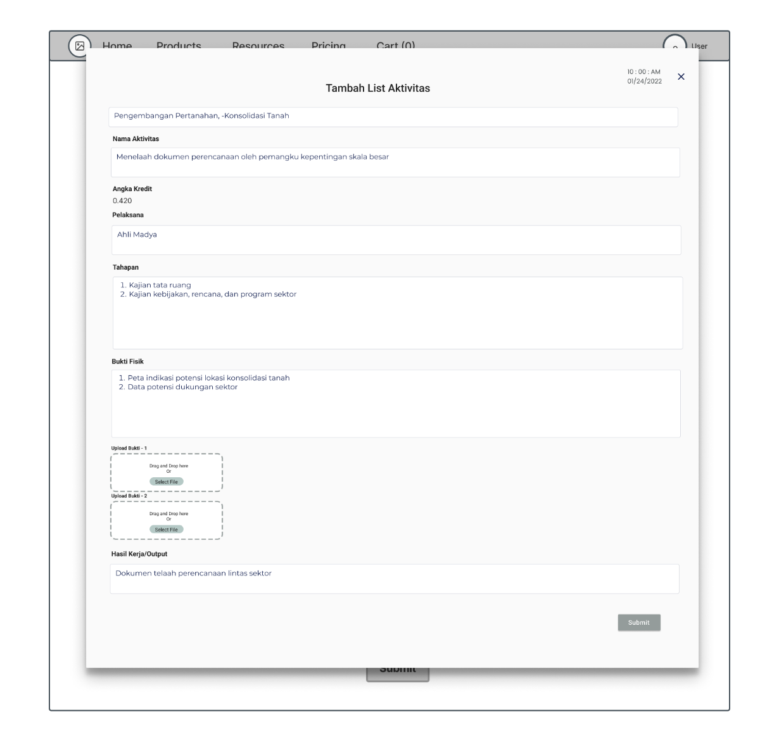

Gambar 3.3 Halaman Tambah Aktivitas

Halaman ini adalah halaman yang muncul sebagai pop-up ketika pegawai memencet tombol add pada halaman List Aktivitas. Di halaman ini, semua informasi terkait aktivitas akan terisi otomatis sehingga pegawai tidak perlu mengisi sendiri. Pegawai cukup menggunggah berkas bukti fisik yang sesuai dengan bukti fisik yang diminta. Setelah mengunggah, pegawai cukup memencet tombol submit untuk mengirim pengajuannya ke atasan.

## Kebutuhan Fungsional

### Data

**ID: FR-D-1**

DESC: Sumber data yang digunakan untuk operasional aplikasi adalah SQL *Database*.

ACC: Aplikasi dapat mengambil data melalui SQL *Database,* ditunjukkan pada halaman aplikasi*.*

**ID: FR-D-2**

DESC: Data operasional disimpan kedalam SQL *Database.*

ACC: Aplikasi dapat menyimpan dan memperbarui data pada SQL *Database* yang ditunjukkan pada halaman aplikasi*.*

### Aplikasi

**ID: FR-A-1**

DESC: Administrator dapat menambah master data aktivitas KPI

ACC: Administrator dapat menambahkan master data aktivitas KPI baru melalui halaman aplikasi.

**ID: FR-A-2**

DESC: Administrator dapat memperbarui master data aktivitas KPI

ACC: Administrator dapat melakukan perubahan master data aktivitas KPI yang ada melalui halaman aplikasi.

**ID: FR-A-3**

DESC: Administrator dapat menghapus master data aktivitas KPI

ACC: Administrator dapat menghapus aktivitas KPI yang ada melalui halaman aplikasi.

**ID: FR-A-4**

DESC: Administrator dapat melihat daftar pengguna

ACC: Administrator dapat melihat daftar pengguna beserta detailnya melalui halaman aplikasi.

**ID: FR-A-5**

DESC: Administrator dapat mereset *password* pengguna

ACC: Administrator dapat melakukan *reset password* untuk pengguna melalui halaman aplikasi.

**ID: FR-A-6**

DESC: Administrator dapat menghapus pengguna

ACC: Administrator dapat menghapus pengguna melalui halaman aplikasi.

**ID: FR-A-7**

DESC: Pegawai dapat mengajukan KPI

ACC: Pegawai dapat menambahkan pengajuan KPI baru melalui halaman aplikasi.

**ID: FR-A-8**

DESC: Pegawai dapat mengunggah bukti pengajuan KPI pribadi

ACC1: Pegawai dapat mengunggah dokumen bukti pengajuan KPI melalui halaman aplikasi.

ACC2: Aplikasi akan memberikan notifikasi apabila unggah gagal.

ACC3: Pegawai tidak dapat menyimpan pengajuan KPI apabila unggah file belum selesai

**ID: FR-A-9**

DESC: Pegawai dapat memperbarui pengajuan KPI pribadi yang telah diajukan

ACC1: Pegawai dapat memperbarui pengajuan KPI melalui halaman aplikasi.

ACC2: Pegawai dapat mencari pengajuan KPI berdasarkan filter nama pengajuan dan tanggal.

**ID: FR-A-10**

DESC: Pegawai dapat melihat total skor KPI pribadi

ACC: Pegawai dapat melihat total skor KPI melalui halaman aplikasi.

**ID: FR-A-11**

DESC: Atasan Pegawai dapat menyetujui pengajuan KPI bawahan

ACC1: Atasan Pegawai dapat menyetujui pengajuan KPI bawahan melalui halaman aplikasi.

ACC2: Atasan Pegawai dapat mencari pengajuan KPI bawahan berdasarkan filter nama pengajuan dan tanggal

**ID: FR-A-12**

DESC: Atasan Pegawai dapat menolak pengajuan KPI bawahan

ACC1: Atasan Pegawai dapat menolak pengajuan KPI bawahan melalui halaman aplikasi.

ACC2: Atasan Pegawai dapat mencari pengajuan KPI bawahan berdasarkan filter nama pengajuan dan tanggal

**ID: FR-A-10**

DESC: Atasan Pegawai dapat melihat total skor KPI bawahan

ACC: Atasan Pegawai dapat melihat total skor KPI bawahan melalui halaman aplikasi.